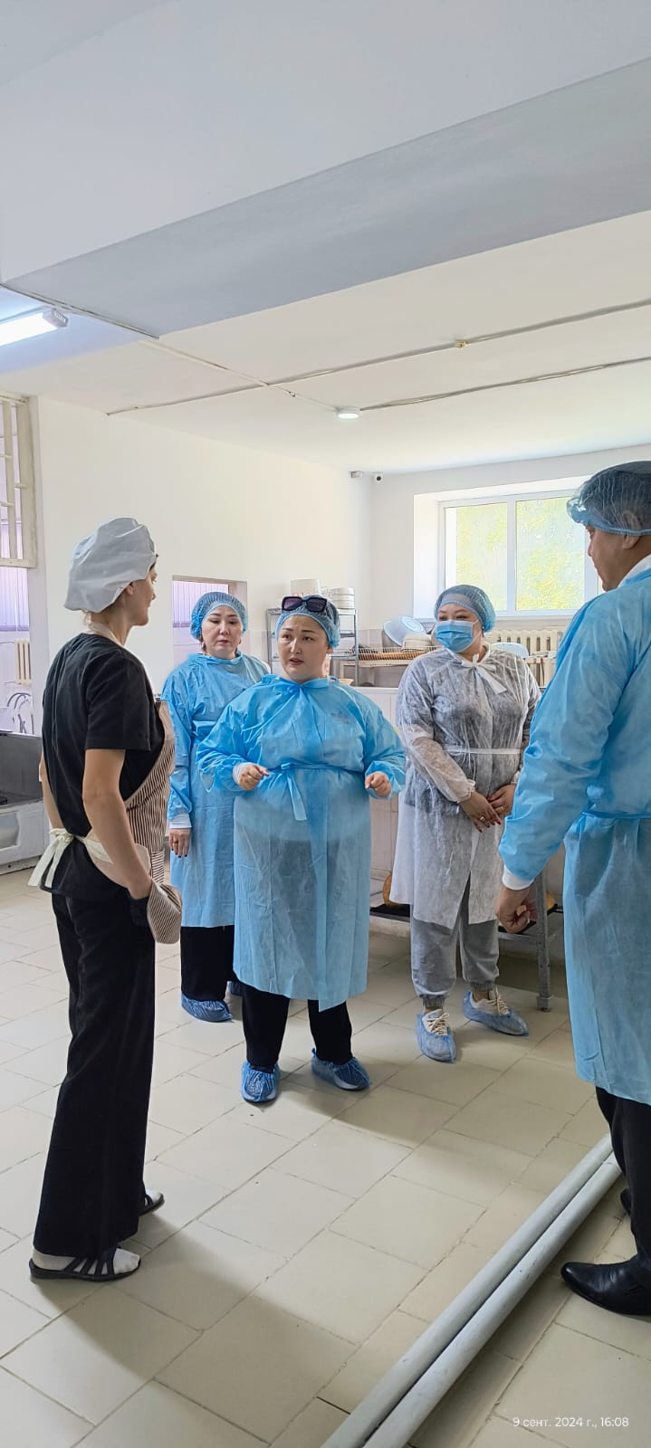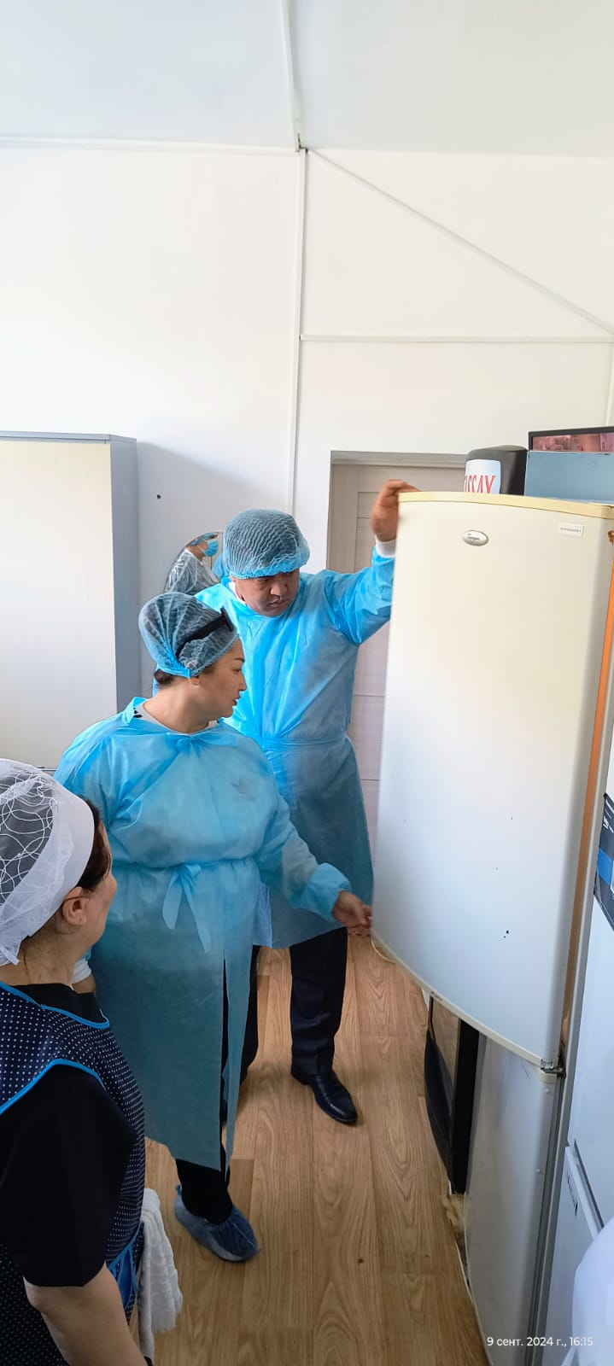
Қыркүйек айында бракераж комиссиясының құрамы мектептің асхана жұмысына тексеріс жүргізді. Комиссия құрамында мектеп директоры Ж.М.Шабаров, мектеп директорының оқу жұмысы жөніндегі орынбасары Б.Б.Ашикбаева, мектеп директорының ӘШ жұмысы жөніндегі орынбасары А.А.Оразова , мектеп медбикесі Э.С.Смайлова, қамқоршылық кеңесінің төрайымы Н.Ж.Ищанова , әлеуметтік педагог Н.Ө.Өтегенов болды. Зерделеу барысында асхананың санитарлық жағдайы, азық-түлік сапасы, тамақты дайындау технологиясы, дайын тамақтар мен азық-түліктің сақталу талаптары тексерілді.

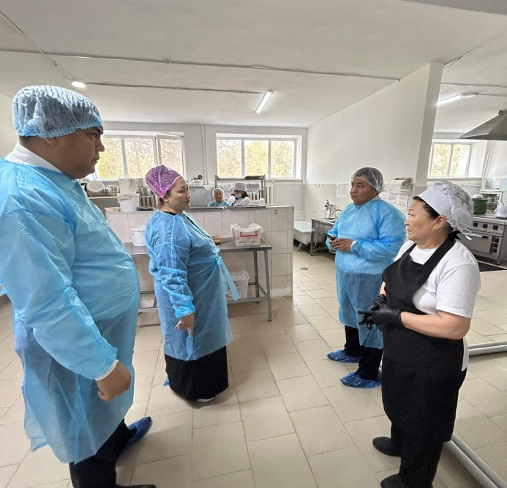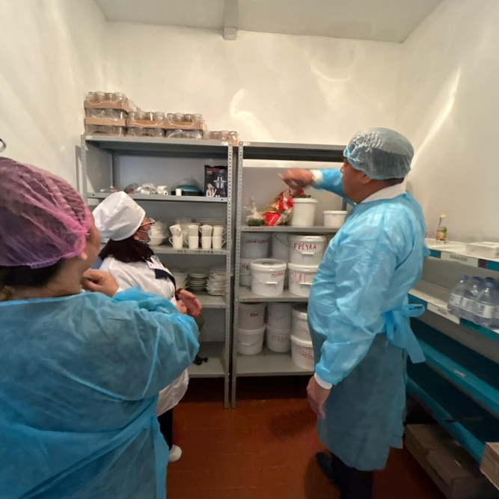

16.10.2024ж Бракераж комиссиясының құрамы мектеп асханасына кезекті мониторинг жұмыстарын жүргізді. Тексеру барысында асхананың санитарлық жағдайы, азық-түлік сапасы, тамақты дайындау технологиясы, дайын тағамдар мен азық-түлік өнімдерінің сақталу талаптары тексерілді.

